Exposé zur Wählen Sie ein Element aus.

Name Student/-in:
E-Mail:
Matrikelnummer:
Betreuer/-in:
Lehrstuhl: Lehrstuhl für Turbomaschinen und Flugantriebe (LTF)
(Arbeits-) Titel:
Datum:

Thema
Kurze Beschreibung des Themas und Ableitung der Forschungsfrage.

Stand der Wissenschaft und Technik
Beschreibung des Standes der Technik bezogen auf die Forschungsfrage, welche sich aus der Themenstellung ableitet.
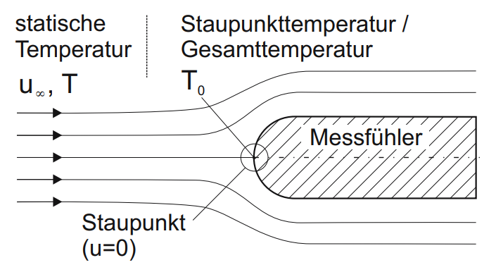

Abbildung 1: Totaltemperatur (Gesamttemperatur) im Staupunkt einer Temperatursonde (Nitsche & Brunn, 2006) - Beispiel

Ziele der Arbeit
Beschreibung der Ziele der Arbeit zur Beantwortung der Forschungsfrage.

Arbeitsplan und benötigte Ressourcen
Beschreibung der Arbeitspakete und graphische Darstellung dieser in einem Zeitplan. Auflistung der notwendigen Ressourcen zur Erfüllung der Arbeitspakete.

Literaturverzeichnis
Auflistung aller relevanten Quellen
Beispiel:
[1] | Bräunling,W. J. Flugzeugtriebwerke: Grundlagen, Aero-Thermodynamik, Ideale und reale Kreisprozesse, Thermische Turbomaschinen, Komponenten, Emissionen und Systeme. 4. Aufl. Berlin, Heidelberg: Springer Berlin Heidelberg, 2015. ISBN: 978-3-642-34538-8. DOI: 10.1007/978-3-642-34539-5.

Gliederung der Thesis
Beispiel:
- Einleitung
- Stand der Technik
- Methodik
- Auswertung
- Zusammenfassung

Überprüfung
Inhaltliche Ausführung erstellt von:  Ort, Datum | Ort, Datum
Student/-in | Betreuer/-in

